高二物理试卷
命题教师：骆凤银 审题教师:操文新
考试时间：2014年4月15日上午8：00—9：30 试卷满分：110分
一、选择题(本题包括10小题，每小题5分，共50分。在每小题给出的四个选项中，第1～6题只有一项符合题目要求。第7～10题有多项符合题目要求，全部选对的得5分，选对但不全的得3分，有错选或不答的得0分)
1．近年来，数码相机几近家喻户晓，用来衡量数码相机性能的一个非常重要的指标就是像素，1像素可理解为光子打在光屏上的一个亮点，现知300万像素的数码相机拍出的照片比30万像素的数码相机拍出的等大的照片清晰得多，其原因可以理解为( )
A．光只具有粒子性，它和物质的作用是一份一份的
B．光的波动性是大量光子之间的相互作用引起的
C．大量光子表现光具有粒子性
D．光具有波粒二象性，大量光子表现出光的波动性

2. 在光滑水平面上，一质量为m、速度大小为v的A球与质量为2m静止的B球碰撞后，A球的速度方向与碰撞前相反．则碰撞后B球的速度大小可能是 ( )
A．0.6v B．0.4v
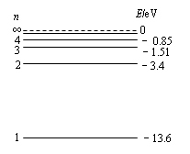
C．0.3v D．0.2v

3. 氢原子能级图如图所示，一群处于量子数为n=4的激发态氢
原子，当它们自发地跃迁到较低能级时 ( )
A．最多释放出3种不同频率的光子
B．由n=4跃迁到n=1时发出光子的波长最长
C．处于基态的氢原子电子动能最小
D．处于基态的氢原子电势能最小

4．质量为M的小船在静止水面上以速率v₀ 向右匀速前行，一质量为m的救生员站在船尾，相对小船静止。若救生员以相对水面速率v水平向左跃入水中，则救生员跃出后小船的速率为（ ）
A．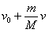 B. 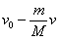 C. 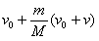 D. 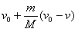
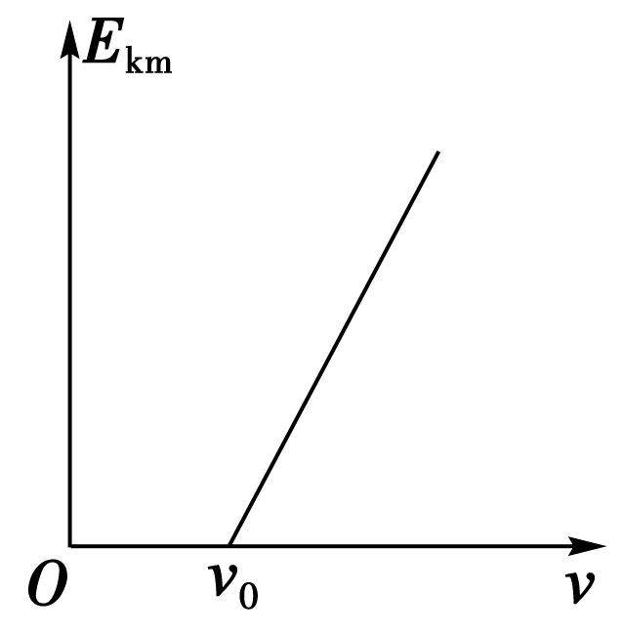
5．爱因斯坦提出了光量子概念并成功地解释光电效应的规律而获得1921年诺贝尔物理学奖。某种金属逸出光电子的最大初动能E_{km}与入射光频率ν的关系如图所示，其中ν₀为极限频率。从图中可以确定的是 ( )
A．逸出功与ν有关
B．光电子的最大初动能E_{km}与入射光的频率成正比
C．当ν<ν₀，会逸出光电子
D．图中直线的斜率与普朗克常量有关
6．某原子核的衰变过程是$A\overset{β}{→}B\overset{α}{→}C,\text{符号}\overset{β}{→}\text{表示放出一个}$β$\text{粒子，}\overset{α}{→}$表示放出一个α粒子，下列说法中正确的是（ ）
A．核C比核B的中子数少2
B．核C比核A的质量数少5
C．核A的质子数比核B的质子数多1
D．核C比核A的质子数多1

7.长木板A放在光滑的水平面上,质量为m=2kg的另一物体B以水平速度v₀＝2m/s滑上原来静止的长木板A的表面,由于A、B间存在摩擦,之后A、B速度随时间变化情况如图所示,则下列说法正确的是（ ）
v₀
A
B
B
A
0
t/s
v/ms⁻¹
1
2
1
2
A. 木板获得的动能为1J
B. 系统损失的机械能为2.5J
C. 木板A的最小长度为1m
D. A、B间的动摩擦因数为0.2

8．下列四幅图涉及到不同的物理知识，其中说法正确的是（ ）

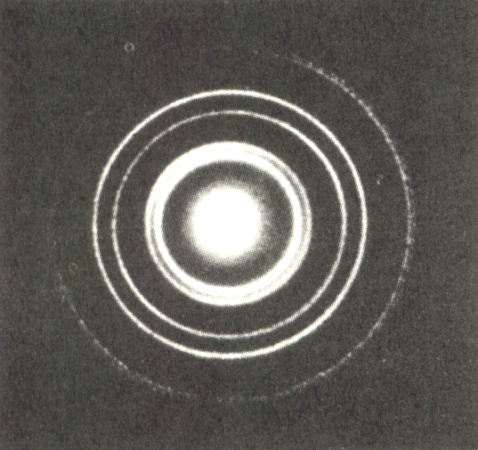
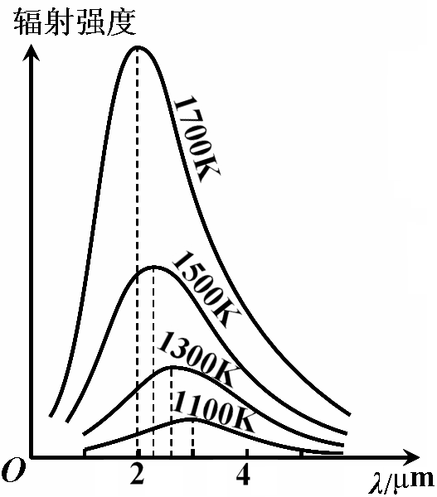
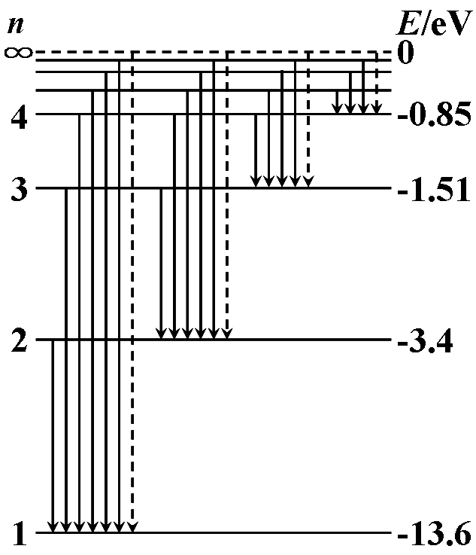
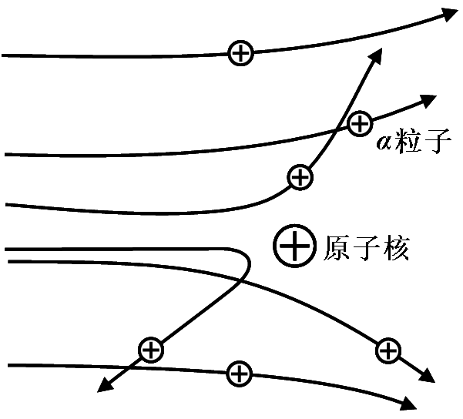
甲 乙 丙 丁

A、图甲：普朗克通过研究黑体辐射提出能量子的概念，成为量子力学的奠基人之一
B、图乙：玻尔理论指出氢原子能级是分立的，所以原子发射光子的频率也是不连续的
C、图丙：卢瑟福通过分析α粒子散射实验结果，发现了质子和中子
D、图丁：根据电子束通过铝箔后的衍射图样，可以说明电子具有粒子性

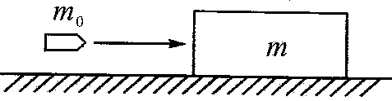
9．如图所示，子弹水平射入放在光滑水平地面上静止的木块，子弹未穿透木块，此过程木块动能增加了6 J，那么此过程产生的内能可能为 ( )
A．16J B．6J
C．12J D．4J

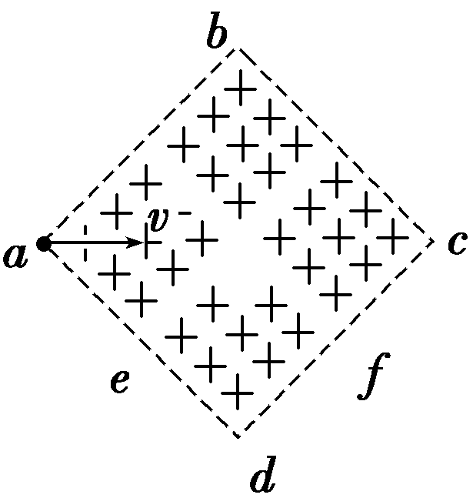
10.如图所示，有一个正方形的匀强磁场区域abcd，e是ad的中点，f是cd的中点，如果在a点沿对角线方向以速度v射入一带负电的粒子，恰好从e点射出，则 ( )
A．如果粒子的速度增大为原来的二倍，将从d点射出
B．如果粒子的速度增大为原来的三倍，将从f点射出
C．如果粒子的速度不变，磁场的磁感应强度变为原来的二倍，也将从d点射出
D．只改变粒子的速度使其分别从e、d、f点射出时，从f点射出所用时间最短

二、实验题（本题共两小题，11题6分，12题9分共15分）
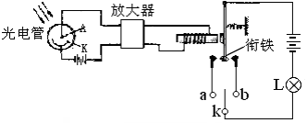
11．（6分）深沉的夜色中，在大海上航行的船舶依靠航标灯指引航道．如图所示是一个航标灯自动控制电路的示意图．电路中的光电管阴极K涂有用可见光照射可发生光电效应的金属．下表反映的是各种金属发生光电效应的极限频率和极限波长，又知可见光的波长在500nm～770nm (1nm＝10⁻⁹m )．
m
n
各种金属发生光电效应的极限频率和极限波长：
金属 | 铯 | 钠 | 锌 | 银 | 铂
极限频率(Hz) | 4.545×10¹⁴ | 6.000×10¹⁴ | 8.065×10¹⁴ | 1.153×10¹⁵ | 1.529×10¹⁵
极限波长(μm) | 0.6600 | 0.4995 | 0.3720 | 0.2600 | 0.1962

根据上图和所给出各种数据，你认为
（1）光电管阴极K上应涂有金属________；
（2）控制电路中的开关K应和__________（填“m”或“n”）接触；
（3）工人在锻压机、冲床、钻床等机器上劳动时，稍有不慎就会把手压在里面，造成工伤事故．如果将上述控制电路中的电灯换成驱动这些机器工作的电机，这时电路中开关K应和_________接触，这样，当工人不慎将手伸入危险区域时，由于遮住了光线，光控继电器衔铁立即动作，使机床停止工作，避免事故发生．

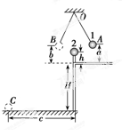
12．（9分）如图所示是用来验证动量守恒的实验装置，弹性球1用细线悬挂于O点，O点下方桌子的边沿有一竖直立柱．实验时，调节悬点，使弹性球1静止时恰与立柱上的球2接触且两球等高．将球1拉到A点，并使之静止，同时把球2放在立柱上．释放球1，当它摆到悬点正下方时与球2发生对心碰撞．碰后球1向左最远可摆到B点，球2落到水平地面上的C点．测出有关数据即可验证1、2两球碰撞时动量守恒．现已测出A点离水平桌面的距离为a,.B点离水平桌面的高度为b，C点与桌子边沿间的水平距离为c.此外，
(1)还需要测量的量是________、________、________、__________.
(2)根据测量的数据，该实验中动量守恒的表达式为_______________.(忽略小球的大小)

三、计算题（本题共4小题，共45分。解答应写出必要的文字说明、方程式和重要的演算步骤，只写最后答案的不给分，有数值计算的题，答案中必须明确写出数值和单位）
13.（1 0分）一种打弹珠游戏如图，球1以初速v₀出发，与球2发生弹性正碰，使球2进入洞中，但球1不能进洞。已知两球的质量比m₁∶ m₂=3∶2，两球所受阻力均为自身重力的倍。开始时两球间距、球2与洞口间距均为L。(重力加速度为g)求：
①两球碰撞完成的瞬间二者速度大小之比；
②为了能够完成任务，球1的初速度v₀的最小值？
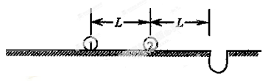

14．（1 0分）用金属钠作阴极的光电管，如图所示连入电路，已知能使电路中有光电流的最大波长为λ₀，若用波长为λ(λ＜λ₀)的紫外线照射阴极，求：(已知电子质量为m，电量为e，普朗克常量为h，光速为c.)
(1)阴极所释放光电子的最大初动能为多少?
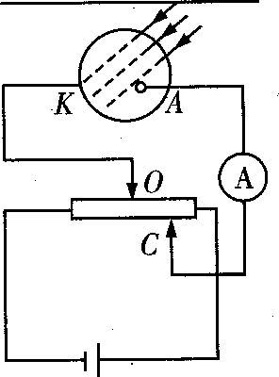
(2)要使光电管中的光电流为0，滑片C应向左移还是向右移？当O、C间的电压U₁为多大时，电流表中的电流为零？

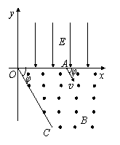
15.（1 2分）如图所示，在xOy平面的第一象限有一匀强电场，电场的方向平行于y轴向下；在x轴和第四象限的射线OC之间有一匀强磁场，磁感应强度的大小为B，方向垂直于纸面向外。有一质量为m，带有电荷量+q的微粒由电场左侧平行于x轴射入电场。微粒到达x轴上A点时，速度方向与x轴的夹角为φ，A点与原点O的距离为d．接着，微粒进入磁场，并垂直于OC飞离磁场。不计重力影响。若OC与x轴的夹角为φ，求：
⑴微粒在磁场中运动速度的大小？
⑵匀强电场的场强大小？

16.(13分) 如图所示，质量为m_{A}=2kg的木块A静止在光滑水平面上。一质量为m_{B}= 1kg的木块B以某一初速度v₀=5m/s沿水平方向向右运动，与A碰撞后都向右运动。木块A 与挡板碰撞后立即反弹（设木块A与挡板碰撞过程无机械能损失）。后来木块A与B发生二次碰撞，碰后A、B同向运动，速度大小分别为0.9m/s、1.2m/s。求：
(1) 第一次木块A、B碰撞过程中A对B的冲量大小、方向？
(2)木块A、B第二次碰撞过程中系统损失的机械能是多少？
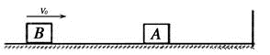
v₀

高二期中试题答案
一、选择题(共50分)
题号 | 1 | 2 | 3 | 4 | 5 | 6 | 7 | 8 | 9 | 10
答案 | D | A | D | C | D | A | AC | AB | AC | AD

11．(6分) 11. （1）铯（2）n（3）m 各空2分
12．12.(9分)
(1)小球1的质量m₁；小球2的质量m₂；立柱高h；桌面高H； （6分）
(2)2m₁＝2m₁＋m₂ （3分）
13(10分)
解析：(1) 两球碰撞过程满足动量守恒定律和机械能守恒定律，设碰撞前瞬间球1的速度为v，则有
m₁v＝m₁v₁＋m₂v₂ (2分)
m₁v²＝m₁v₁²＋m₂v₂² (2分)
联立解得：v₁＝，v₂＝
二者速度大小之比为v₁∶v₂＝1∶6 (1分)
(2)当球1初速度最小时，碰后小球2应刚落入洞中有
μm₂gL＝m₂v₂² (2分)
碰前球1做匀减速运动
－μm₁gL＝m₁v²－m₁v₀² (2分)
解得：v₀＝ (1分)

14．(10分) 解：(1) 逸出功W₀= (2分)
由爱因斯坦光电效应方程E_{K}=hγ－W₀ (1分)
则光电子最大初动能E_{K}=hγ－W₀=h－h=hc(－) (2分)

(2)①向左移动，且到O点左侧 (2分)
使得eU₁≥m时，就不能形成光电流了，即 (1分)
U₁≥(－) (2分).

15.(12分) (1) 质点在磁场中偏转90º，由几何关系得半径$r=d\text{sin}φ$；（2分）
根据$\text{Bqv}=m\frac{v^{2}}{r}$，得$r=\frac{\text{mv}}{\text{qB}}$；（2分）
得$v=\frac{\text{qBd}\text{sin}φ}{m}$；（1分）
(2)由平抛规律，质点在电场中运动时。水平方向速度v₀=vcosφ，（1分）
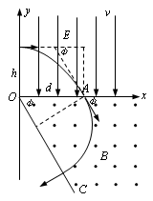
离开电场时竖直速度$v_{y}=v\text{sin}φ$，（1分）
在电场中经历时间t=d/v₀，（1分）
$v_{y}=\frac{\text{qE}}{m}t$（2分）
由以上各式可得
$E=\frac{{\text{qB}}^{2}d}{m}{\text{sin}}^{3}φ\text{cos}φ$（2分）

16.(13分)
(1)设A、B第一次碰撞后的速度大小分别为 v_{A1}、v_{B1}，向右为正方向，
则由动量守恒定律得m_{B}v₀＝m_{A} v_{A1}+m_{B}v_{B1} （2分）
A与挡板碰撞反弹，则第二次A、B碰撞前瞬间的速度大小分别为v_{A1}、v_{B1}，
设碰撞后的速度大小分别为v_{A2}、v_{B2}，取向左为正方向，
由动量守恒定律可得m_{A}v_{A1}-m_{B}v_{B1}＝m_{A}v_{A2}+m_{B}v_{B2} （2分）
联立解得v_{A1}＝2m/s，v_{B1}＝1 m/s （2分）
由动量定理木块B对A的冲量I_{BA}= m_{A} v_{A1}=4 kgm/s方向向右（2分）
则A对B的冲量I_{AB}=- I_{BA}=- 4 kgm/s （1分）
方向向左（1分）
(2)第二次碰撞过程中系统损失的机械能
△E＝（E_{KA1} +E_{KB1}）-（E_{KA2} +E_{KB2}）=2.97（3分）

